ДС-191, ДГ-191, ДГ-192-ДИСТАНЦИОННОЕ ЗАДАНИЕ ПО ЖИВОПИСИ 2.
Специальность 54.02.01 Дизайн (по отраслям) в культуре и искусстве
специализация «Дизайн среды» по программе углубленной подготовки.
специализация «Дизайн графики» по программе углубленной подготовки.
1. УЧЕБНОЕ ЗАДАНИЕ (копия). ЗАДАНИЕ НА 3 НЕДЕЛИ.
Выполнить учебную копию с данного образца. Формат 50/40. Используемые материалы:АКВАРЕЛЬНАЯ БУМАГА, АКВАРЕЛЬ.
Задачи: натюрморт скопировать по заданному образцу. Выполнить построение, используя правила линейной перспективы. Выполнить светотеневой колористический разбор постановки, показать плановость за счет разницы в касаниях и контрастах, используя разнообразные фактуры и касания кисти.
Этапы ведения живописного натюрморта.
1 учебная неделя
Сделать тональный фор-эскиз. Сделать цветной фор-эскиз. Выполнить композиционное решение натюрморта, расположить основные массы на плоскости. Выполнить построение предметов.
2 учебная неделя.
Скинуть хорошее фото работы (1 ЭТАПА).
Обсуждение ошибок с преподавателем.
Выполнить первую прописку в цвете подмалевок, полупрозрачно. Выполнить светотеневой разбор натюрморта, показать материальность предметов при помощи тональной разницы и тепло холодности, разобрать касания, выделить главное, подчинить второстепенное.
3 учебная неделя.
Скинуть хорошее фото работы (2 ЭТАПА).
Обсуждение ошибок с преподавателем.
Завершение работы над натюрмортом. Доработка живописного натюрморта Расставить акценты, сделать необходимые обобщения света и тени.

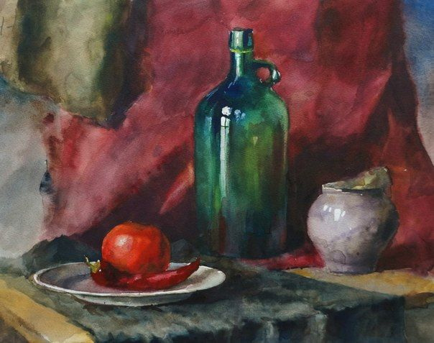
2.ДОМАШНЕЕ ЗАДАНИЕ (КОПИЯ).ФОРМАТ А4, Ф5
Выполнить копию работы М.А. Врубеля.

